亚马逊广告打法 广告捡漏打法
亚马逊捡漏广告系统化：用截断流截动精准流量池！真正的捡漏不是“低价碰运气”，而是通过 ​流量分层→数据清洗→权重反哺 的正向循环，构建产品的精准流量护城河。

亚马逊广告战场中，低竞价捡漏策略常被误解为"碰运气"的野路子。但大量运营实践证明，通过精细化流量分层管理与系统化竞价策略，这种打法不仅能实现超低ACOS，更能为产品积累高质量流量标签。本文来解析捡漏广告的底层逻辑与实战方法。 如用不同意见可以交流，第一次完成分享，有所错误请指出。
我认为捡漏广告能出单不只是运气，我觉得不然，任何一个打法都可以成为一个体系，只是看有没有真下去研究，经过上次关于简单的关于捡漏广告的文章后，我也会去好好总结，用了不少数据，也有大佬的数据借助支撑为依据。

观点一：广告只是辅助，产品永远为王！
观点二： 不能指望垃圾产品靠着广告就可以一直起飞
一、捡漏广告的底层商业逻辑
亚马逊广告系统本质是动态流量拍卖市场。当卖家以建议竞价50%以下的出价参与竞拍时，系统会优先展示高转化率商品。
流量分层效应在自动广告中尤为显著。通过将紧密匹配与宽泛匹配分组运营，我实测发现：0.15-0.25美元的竞价区间在宽泛组获得23%的点击率，而同产品紧密组在0.35美元时转化率提升40%。这验证了精准流量分层的重要性。

广告位分配 = 出价 × 预估转化率（CTR × CVR）

低竞价≠低曝光：当产品转化率（自然 广告）高于类目平均水平时，即使出价只有建议竞价的30%-50%，系统仍会优先分配高转化流量（亚马逊倾向于让高转化商品获得更多曝光，提升平台整体GMV）
我们的基础广告一般分为自动跟手动，都有对应的建议竞价，捡漏广告的打法是相当于用一半的竞价或者更低的cpc去完成流量的归拢跟出单，低竞价不等于低曝光，亚马逊倾向于是高转化。
实战打法：自动广告的“四阶漏斗”

1. 流量分层架构设计
将自动广告拆分为4个独立活动，构建流量筛选漏斗：

广告组类型紧密匹配组竞价策略建议竞价50%-核心任务收割核心转化词优化频率每日优化65%建议竞价40%-同类商品组拦截竞品流量挖掘互补品类流2天/次每周优化/3天优55%天骄成商品组建议竞价30%-45%量化宽泛匹配组建议竞价20%-探索新流量入口每周优化35%
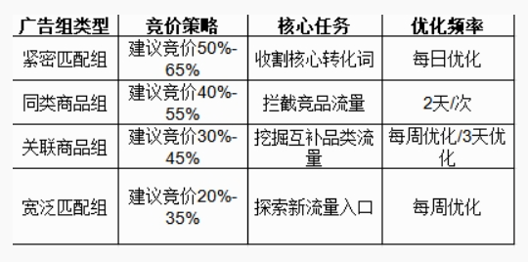

自动广告 广告系列，广告组，匹配组：在字段
自动广告：

广告组类型 4种， 关于竞价策略，核心任务，优化频率
紧密匹配组：建议竞价50%-65%，收割核心转化词，每日优化
同类匹配组：建议竞价40%-55%，拦截竞品流量，每天优化一次，或每2天
关联匹配组：建议竞价30%-45%，挖掘互补产品，品类流量，每周优化或者3天优化1次
宽泛匹配组：建议竞价20%-35%，探索新流量入口，每周优化

@操作方式：
每个单独的广告组设置 2个竞价梯度（如紧密组设0.35/0.45美元），避免内部流量争夺【竞价尽量不要太过于接近，我认为，流量在相同竞价中开多个广告组，是会抢夺流量的位置，也相互影响流量的归属跟出单，所以我们尽量区分做试探，看下哪个竞价阶段适合产品】
@使用固定（可确认准确CPC对产品的可控）/ 动态竞价-仅降低​（避免偶然高转化点击拉高CPC）
@否定词的三级抵抗体系
一级防御（实时监控）​：每日筛查CTR＜0.5%的ASIN/关键词（直接否定）
二级防御（周期清洗）​：每周导出Search Term Report，批量否定：
*出单＞3单但ACOS＞50%的词
*点击量＞10但0转化的ASIN
三级防御（类目封锁）​：对非目标类目ASIN（如美妆产品出现在3C类）永久否定
时间周期一般设置为一周，因为竞价低，所以被亚马逊收拢时间会相对比较长，如果一周后发现没有效果，可以重新开。不要生气，没有一步就成功的道理，毕竟你不是开一个产品就成功一个！
自动广告的捡漏会需要比较细致，容易跑出垃圾不同类asin，要多去看，有时候捡漏的点击率可能比你正经的自动广告还高，多注意点击率，可以相对应的看你产品是不是确实是市场接受度高的，不要盲目迷信广告，归根结底还是产品！
多看点击出来的是什么，多否多看，多整改，不行就换。从这样细致的流量词来的流量如果能出单，说明产品确实是优质的，亚马逊也会发现少量的流量能出单，还有持续的点击，更容易鉴别为优质产品。
案例
我根据我某个家居类目数据监测显示：
当产品自然转化率≥8%（类目平均5%）时，以建议竞价40%出价，广告位曝光量达到正常竞价的72%
但ACOS仅为正常竞价的55%（因流量更精准）
只是广告过低，曝光过低，我是觉得用更少的流量出单的产品，权重在一定时间范围后一定能比他们更高，我已经实验了用新品做这种的广告！效果明显！下面是效果图！
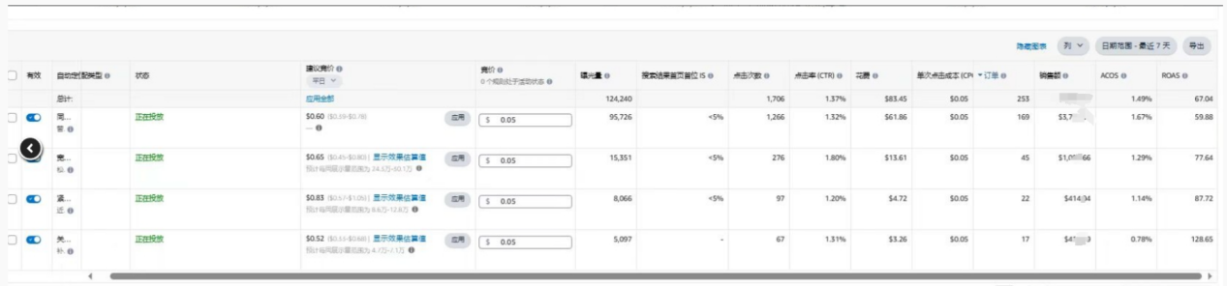
二．手动广告的“倒金字塔型”
1.关键词阶梯建设
构建三级流量金字塔，实现低竞价全覆盖
@塔顶（广泛词）
大词根 捡漏词
竞价：建议竞价25%-35%
任务：探索新流量入口
@塔身（短语词）
由精准词拓展的长尾词（建议竞价40%）
任务：拦截中长尾流量
@塔底尖（精准词）​：
核心高转化词（建议竞价40%-50%）
任务：快速积累转化权重
手动广告的，打法比较明显，单组广告组不要出现超过5个词，从最低竞价开始打，广泛，词语，精准，可以各开一组广告【不是广告组】，比如竞价 从.02开始打，时间一样是一周为试探点。
同组5个，如果有些比较流量集中而且出单，可以把没有分到流量的划出来单独再给他们开，实现流量集中化。手动词这样可以把各种长尾词都实现流量挂钩，出不出单一回事，增加流量是一定会有的。
当然一定也是要把竞价空间分出来。不要抢了互相的流量位置，如果能实在在手动广告里面出单。那证明你这个产品的发展潜力是很大的，而且认可度高，可以实在低流量发展多关键词！
&我认为捡漏广告的本质：截取“高转化低竞价”流量
流量分断理论：亚马逊将流量池分为核心流量（高竞价区）和 长尾流量（低竞价区）​
​ 截流逻辑：通过精细化运营，在长尾流量中选出：
1. 被大卖忽略的精准长尾词
2. 高关联但竞争度低的关联ASIN
3. 低竞价时段/区域流量（如夜间流量）
我们来研究另外2个数据指标
流量健康额 = （有效点击量 - 垃圾流量点击量）/总点击量 ×100%（需≥80%）
竞价效率度 = 广告销售额 /（建议竞价×点击量）
三．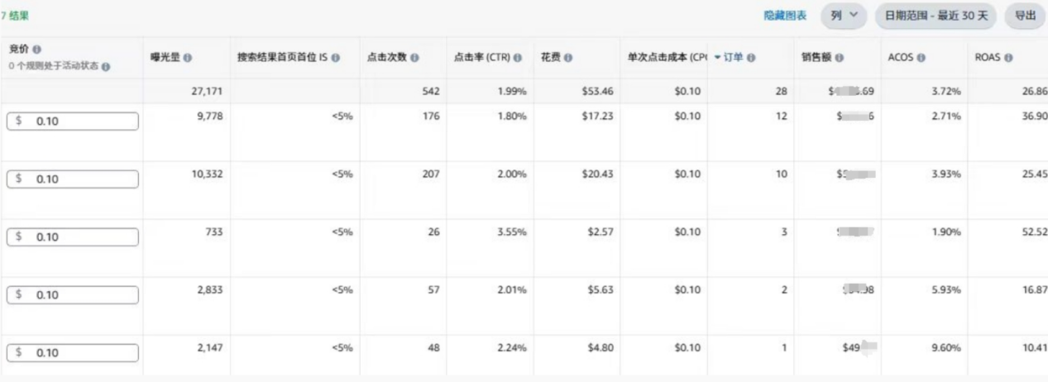
捡漏广告的截断流，我从一个大佬那里想到的想法，他把捡漏打法称为是另外的打野流派的不同出装而已，我觉得很有道理。万变不离其宗，其实只是在正规的广告中从低流量区截取那一丝有机会有可能的给我们产品出单的流量而已。
亚马逊不会说你没按他的广告竞价来就不给你流量，他会慢慢的根据你产品的特性来调整合适你的广告方式，我有一款去年的产品的捡漏广告从开的时候就放正常的自动广告开到了上个月刚停，用了10个月，最近发现他已经无法再替我提供优质的效益，所以我就忍痛把他关闭了，但我不觉得他已经没用了，我先把他留起来关闭，过多一个月再重启试试，看下会不会跑出来新流量，而且一个月后可能我那个产品又好了，这些因素都有可能。除非是那种开了一直都没有效果的广告组，不然但凡以前玩的效果可以的广告组，建议大家保留。不同阶段产品对应不同阶段广告同样适用于后期不用的广告。
要相信流量专精，更能让流量跑到更精准的位置，不要嫌麻烦，再麻烦都没有 50%以上的acos麻烦，也不要盲目迷信低acos，对于高客单价而言。只要能出单。都是花钱的，我提到的0.1此类的竞价只是个比喻。不是让你一定按这个来，好像你几百的售价开0.1竞价然后告诉我说一直没流量，那我也没办法，做产品打广告因时而异，因地制宜。比如这个：
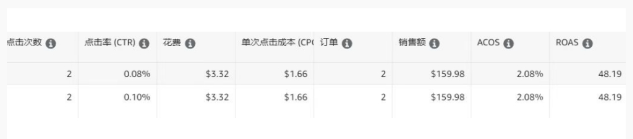
一直要随时保持清醒，不能迷信一个好的广告走一辈子，这些理论是我借助一些sc大佬跟vc大佬的实验后，自己也做了小半年的实验而来。不一定适用于所有人。
我比较关注几个数据线【以后再讲】
1. CVR警戒线
2. 竞价效率底线
3. 有效流量线
4. 成本容错线
截断流的打法不是单单的截断流量，还是要从中变词养词，从中裂变而得到更精准的效率词，或者可以流量嫁接到。。。
希望大家有不同意见跟想法跟一起分享。我也在完善自己的一套打法。
真正的捡漏不是“低价碰运气”，而是通过 ​流量分层→数据清洗→权重反哺 的正向循环，构建产品的精准流量护城河。当捡漏广告组的ACOS持续低于25%以下，且自然流量占比提升至65%以上时，意味着产品已进入良性增长轨道。此时需将策略重心转向品牌词防御和关联流量拦截，完成从“流量捡漏者”到“类目守门人”的蜕变。

-----------------------------------------------------

